На правах рукописи

Желудев Денис Евгеньевич

ИССЛЕДОВАНИЕ И РАЗРАБОТКА МЕТОДА ОЦЕНКИ ИСКАЖЕНИЙ ДЕТАЛЕЙ ПОЛУТОНОВЫХ ОРИГИНАЛОВ В АВТОТИПНОМ ПРОЦЕССЕ

Специальность 05.02.13 – «Машины, агрегаты и процессы
(полиграфическая промышленность)»

Автореферат

диссертации на соискание ученой степени
кандидата технических наук

Санкт-Петербург – 2009
Работа выполнена в Государственном образовательном учреждении высшего профессионального образования «Санкт-Петербургский государственный университет технологии и дизайна», Северо-Западный институт печати.

Научный руководитель: доктор технических наук, профессор
Кузнецов Юрий Вениаминович

Официальные оппоненты: доктор технических наук, профессор
Дроздов Валентин Нилович

кандидат технических наук, доцент
Константинова Елена Владимировна

Ведущая организация: ОАО «Ленполиграфмаш»,
г. Санкт-Петербург

Защита состоится 3 марта 2009 г. в 11 часов на заседании диссертационного совета Д 212.236.02 при Государственном образовательном учреждении высшего профессионального образования «Санкт-Петербургский государственный университет технологии и дизайна» по адресу: 191186, г. Санкт-Петербург, ул. Большая Морская, д. 18, ауд. 241.

С диссертацией можно ознакомиться в библиотеке Санкт-Петербургского государственного университета технологии и дизайна по адресу: 191186, г. Санкт-Петербург, ул. Большая Морская, д.18. Автореферат размещен на сайте www.sutd.ru.

Автореферат разослан 2 февраля 2009 г.

Ученый секретарь
диссертационного совета В.В. Сигачева

- ОБЩАЯ ХАРАКТЕРИСТИКА РАБОТЫ
Актуальность работы. Автотипный процесс обычно включает в себя стадии допечатных процессов, изготовления фото- и печатных форм, печати. Для их технической реализации используются аппаратные и программные растровые генераторы, устройства записи фотоформ, установки для изготовления печатных форм, машины различных способов печати.
Специфика этого процесса заключается в трансформации полутонового оригинала в двухуровневый оттиск, составленный из множества закрашенных (печатных) и пробельных элементов. В процессе трансформации оригинал разбивается на равные по площади участки, значения тона внутри которых усредняются. На основании полученных средних значений внутри участков формируются печатные и пробельные элементы определенных площадей. При этом искажается геометрия мелких деталей и контуров оригинального изображения.
Эти искажения зависят от параметров печатных элементов, задаваемых растровым преобразованием на допечатной стадии, и усугубляются различными физико-химическими процессами (экспонирование, проявление, травление, растискивание, проскальзывание…), происходящими на формной и печатной стадиях автотипного процесса в упомянутом выше оборудовании.
На сегодняшний день в полиграфии не существует эффективных методов и средств оценки таких искажений. Это вызывает существенные трудности при выборе растрового преобразования для наилучшего воспроизведения оригиналов со значимым высокочастотным содержанием в условиях конкретного репродукционного процесса.
В связи с этим, необходимо создание новых подходов и методов объективной количественной оценки искажений деталей полутоновых оригиналов в автотипном процессе.
Цели и задачи исследований. Целью работы является создание метода объективной количественной оценки репродукционных свойств растровых и иных полиграфических систем в отношении воспроизведения или передачи ими информации о геометрии мелких деталей и контуров, содержащихся в оригинальном изображении. Для достижения поставленной цели в работе необходимо решить следующие задачи:
- провести анализ известных подходов к оценке репродукционных свойств указанного типа, применяемых в полиграфии и смежных отраслях;
- предложить и обосновать новый подход и методику объективной оценки;
- в русле выбранного подхода разработать ряд новых параметров количественной характеристики;
- создать тест-объекты, обеспечивающие такую оценку в широком диапазоне пространственных частот изображения;
- разработать метод получения частотных распределений предложенных параметров с использованием указанных тест-объектов;
- создать модель растрового процессора, с помощью которой провести проверку представительности предложенных параметров и характеристик;
- исследовать возможность интегральной по диапазону частот оценки качества воспроизведения мелких деталей и контуров оригинала.
Методы и средства исследований. Для решения поставленных задач использовались: математические основы теории систем, методы математической статистики. Экспериментальные исследования проводились с использованием устройств офсетной и электрофотографической печати, «цифрового» микроскопа. При проведении визуальных экспериментов привлекались как профессионалы – работники полиграфической отрасли, так и студенты старших курсов СЗИП СПГУТД. Математическое моделирование процессов растрового преобразования, построение тестовых изображений, необходимые вычисления и статистическая обработка осуществлялись в среде специализированных программных приложений.
На защиту выносятся:
- критерии количественной оценки растровых искажений: норма растровых искажений $N_{\text{РИ}}$, коэффициент геометрической точности $K_{\text{ГТ}}$ и контраст деталей на растровой репродукции $K^{}$;
- метод объективной количественной оценки качества репродуцирования высокочастотной информации оригинала;
- интегральный критерий эффективности репродуцирования мелких деталей и контуров оригинала.
Научную новизну работы составляют:
- неденситометрический подход к измерению растровых искажений и на его основе метод их количественной оценки;
- присущие разработанному методу параметры, характеризующие величину этих искажений: норма растровых искажений, коэффициент геометрической точности и контраст деталей оригинала на растровой репродукции;
- взаимосвязь величины растровых искажений и коэффициента передачи модуляции, позволяющая связать новые показатели с разрешающей способностью автотипного процесса;
- интегральный по спектру частот критерий эффективности передачи деталей оригинального изображения репродукционной системой.
Практическая значимость результатов работы состоит:
- в создании метода, критериев и тест-объектов для исследования влияния параметров допечатной, формной и печатной стадии на качество репродуцирования высокочастотного содержания оригинала;
- в обеспечении возможности надлежащего выбора автотипного преобразования из их широкого ассортимента по критериям качества воспроизведения на оттиске мелких деталей и контуров оригинального изображения.
Апробация работы. Основные результаты работы докладывались и обсуждались на следующих конференциях и семинарах:
- На заседаниях кафедры Технологии полиграфического производства СЗИП СПГУТД (2006 – 2008 гг.)
- На международной конференции «Printing Technology SPb’06» (СПб, СПГУТД, 26 – 30 июня 2006 г.)
- На всероссийской научно-технической конференции студентов и аспирантов «Проблемы экономики и прогрессивные технологии в текстильной, легкой и полиграфической отраслях промышленности «Дни науки 2007» (СПб, СПГУТД, 24 – 28 апреля 2007 г.)
- На семинаре «Преобразование полутоновых оригиналов в печатные оттиски с двухуровневой микроштриховой структурой» (СПб, СЗИП СПГУТД, в ноябре 2007 г.)
- На семинаре «Растровая полиграфическая репродукция» (СПб, СЗИП СПГУТД, в мае 2008 г.)
- На 35-ой международной конференции IARIGAI (Испания,
7 – 10 сентября 2008 г.)
Публикации. По теме диссертации опубликовано: 1 статья в издании, входящем в «Перечень…» ВАК РФ, 5 статей в научных сборниках, 2 тезисных доклада на международных конференциях.
Структура и объем работы. Диссертационная работа состоит из введения, четырех глав, заключения, библиографического списка использованной литературы, включающего 35 наименований, и одного приложения. Вся работа изложена на 136 страницах машинописного текста, содержит 61 рисунок и 8 таблиц.
- СОДЕРЖАНИЕ РАБОТЫ
Во введении обоснована актуальность темы диссертации, определены цели и задачи работы.
Для этого показано, что все многообразие параметров качества печатного изображения может быть разделено на две группы. Величину искажений деталей полутонового оригинала в автотипном процессе характеризуют параметры второй из них, ответственные за воспроизведение составляющей оригинального изображения с высокими пространственными частотами, например, резкость, четкость, геометрическая точность мелких деталей и контуров.
В приложении к телевидению и научной фотографии оценка этой группы параметров достаточно развита, например, в работах М.В. Антипина, Ю.С. Андреева. Она основана на измерении коэффициентов передачи модуляции (электрический сигнал) или передачи контраста (фотография) периодических исходных сигналов. В первом случае с этой целью используют, например, измерение яркости, а во втором – денситометрию. Однако, в отличие от телевидения и фотографии, результирующее изображение в печати характеризуется в своей микроструктуре всего двумя значениями тона. Поэтому такие методы не могут быть напрямую применены в полиграфии.
Таким образом, разработки упомянутых выше авторов можно продолжить, поскольку вопросы оценки качества воспроизведения высокочастотного содержания полутоновых оригиналов в полиграфии остаются недостаточно исследованными.
Первая глава посвящена анализу подходов и проблем преобразования структуры изображения в процессе полиграфического репродуцирования, освещенных в трудах отечественных и зарубежных авторов, а также анализу способов оценки качества такого преобразования, применяемых в полиграфии.
Сформулированы определения базовых понятий в контексте раскрываемой темы. На основе этих определений классифицированы виды структур изображений и раскрыта эволюция способов преобразования структуры изображения из полутоновой (рис. 1 б, д) в бинарную (рис. 1 в, е) при изготовлении полиграфической репродукции.
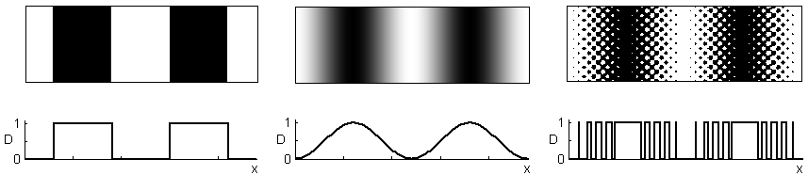
а)
б)
в)
г)
д)
е)

Рисунок 1 – Штриховой фрагмент полутонового оригинала (а), его фотографическая (б) и растровая (в) копии; г, д, е – соответствующие этим изображениям распределения тона по горизонтали
Проанализированы причины развития и модернизации, а также издержки этих процессов. Показано, что одним из наиболее существенных недостатков большинства современных способов преобразования структуры является принесенная в жертву технологичности производства разрешающая способность оттисков, значительно более низкая, чем разрешающая способность печати. Причина этого заключается в автотипном принципе воспроизведения полутонов бинарными средствами печати, при котором значение тона некоторого участка оригинала передается относительной площадью закрашенного микроучастка на оттиске. Печатные элементы (растровые точки) разрушают контуры и мелкие детали тонового оригинала, как показано на рисунке 2. Такие разрушения информации оригинала в диссертационной работе обобщены понятием растровые искажения.
Величина и заметность растровых искажений зависит от линиатуры растра, частоты растровой функции, объема данных исходного файла изображения, геометрии растровой структуры и растровой точки (рис. 2).

а) б) в) г) д)
Рисунок 2 – Различие растровых искажений штриховых элементов (а) полутонового оригинала в их растровых копиях, при разных режимах растрового преобразования: один (б) и четыре (в) отсчета исходного сигнала на период растровой функции; c увеличенной в два раза линиатурой (г); с применением технологии HDHP (д)
Растровые искажения есть неотъемлемое свойство автотипного репродуцирования полутоновых изображений. Поэтому на допечатной стадии обработки оригинала не существует способов их компенсации, в противоположность, например, апертурным искажениям, возникающим при считывании и кодировании оригинала. Повлиять на степень растровых искажений можно лишь в самом процессе растрирования.
С этих позиций систематизированы подходы к коррекции растровых искажений. Как пример двух наиболее перспективных технологий растрового преобразования, минимизирующих величину этих искажений выделены технология растровой печати высокой четкости (HDHP) и Д-алгоритм, разработанные в Северо-Западном институте печати СПГУТД.
В связи с многообразием технологий растрирования в их сочетании с различными способами печати возникает насущная необходимость в таком методе оценки искажений данного типа, который, наряду с объективной количественной оценкой, позволил бы установить связь между степенью этих искажений и параметрами автотипного процесса (давление в печатной паре, подача краски, растискивание, проскальзывание, двоение), а также дополнительных периодических процессов, вносимых, например, трафаретной сеткой в шелкографии или анилоксовым валом во флексографии.
В то же время желательно, чтобы результаты оценки этими новыми методами можно было бы интерпретировать и в терминах оценок, общепринятых в телевидении, кино и фотографии.
Проведено исследование возможностей визуальной оценки качества воспроизведения мелких деталей и контуров оригинала в свете общих положений квалиметрии и экспертного анализа, а также на основе классификации показателей качества оттиска и методов их определения, приведенных, в частности, в трудах В.В. Лихачева.
Показано, что используемые в полиграфии визуальные методы далеко не совершенны в отношении количественной оценки качества репродуцирования высокочастотной информации оригинала. В связи с этим поставлена задача проанализировать методы, используемые для аналогичных целей в смежных областях, и на их базе разработать метод, применимый в полиграфии.
Вторая глава посвящена разработке метода объективной количественной оценки величины растровых искажений, а также средств, необходимых для его реализации и исследования.
Проведен анализ информации об инструментальных методах оценки репродукционных возможностей воспроизводящих изображение систем и в частности тех, которые применяются в научной фотографии. Варианты применения этих методов к оценке печатных изображений освещены в работах Ю.С. Андреева.
Выявлено, что существующие инструментальные (денситометрические) методы в силу кардинального отличия структуры полутонового оригинала и микроструктуры его растровой копии, где присутствуют всего две оптические плотности, не применимы для целей диссертационной работы.
Предложен новый подход к построению методов оценки эффективности репродуцирования высокочастотного содержания оригинала. Заключается он в следующем: полутоновый оригинал со штриховым информационным содержанием, например, мира, всегда имеет некоторый штриховой (бинарный) прообраз, в котором информация о геометрии штрихов доминирует над информацией об их тоне. Если представить такой штриховой прообраз оригинала (рис. 3 а), как и его растровую копию (рис. 3 б), в виде битовой карты, то на субэлементном уровне можно будет оценить изменение в процессе растрового преобразования качества репродуцирования мелких деталей через прямую количественную оценку величины растровых искажений.
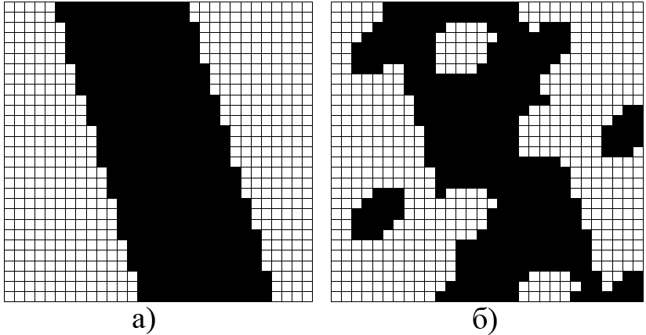
а) б)
Рисунок 3 – Матрицы (битовые карты) штрихового прообраза полутонового оригинала (а) и его растровой копии (б)
В качестве количественной меры разрушения геометрии мелких деталей и контуров в автотипном процессе предложена норма растровых искажений N_{РИ}, рассчитываемая по формуле (1). Для удобства интерпретации и нормировки получаемых значений, а также схожести формы графика зависимости величины растровых искажений от частоты оригинала (рис. 7) с частотно-контрастной характеристикой (ЧКХ) были предложены следующие параметры: коэффициент геометрической точности репродуцирования K_{ГТ} (2) и нормированный контраст деталей на растровой репродукции K* (3).

$N_{\text{РИ}}=\frac{\sum_{i=1}^{M}{\sum_{j=1}^{N}{\left|a_{\text{ij}}−b_{\text{ij}}\right|}}}{2⋅\sum_{i=1}^{M}{\sum_{j=1}^{N}{a_{\text{ij}}}}}$, (1)
$K_{\text{ГТ}}=1−N_{\text{РИ}}$, (2)
$K^{}=1−\frac{\sum_{i=1}^{M}{\sum_{j=1}^{N}{\left|b_{\text{ij}}−a_{\text{ij}}b_{\text{ij}}\right|}}}{\sum_{i=1}^{M}{\sum_{j=1}^{N}{a_{\text{ij}}b_{\text{ij}}}}}$, (3)
где a_{ij} – элемент матрицы значений битовой карты исходного изображе-ния, например, представленного на рисунке 3(а), b_{ij} – элемент матрицы значений битовой карты растрового изображения, представленного на рисунке 3(б); i и j – номера соответственно строки и столбца матрицы, в которой строит элемент; М и N – количество соответственно строк и столбцов в матрицах.

Разработан метод определения этих параметров. На примере определения K_{ГТ} он представлен на рисунке 4.
Для получения распределений значений предложенных параметров по частотам оригинала были разработаны два тест-объекта, представлявших собой миры с линейной и кольцевой конфигурацией штрихов (рис. 5). Частота штрихов первой из них меняется в диапазоне от 0,85 до 100 мм⁻¹ с шагом изменения толщины штрихов 0,005 мм, второй – от 0,85 до 71 мм⁻¹ с шагом 0,007 мм.
Для проверки предложенного метода был разработана модель растрового процессора, реализованная в виде программы, алгоритм которой приведен на рисунке 6.
Получены частотные распределения нормы растровых искажений, коэффициента геометрической точности и контраста деталей на растровой репродукции, вид которых представлен на рисунке 7.
Технический смысл принимаемых параметрами K_{ГТ} и $K^{}$ значений, равных 1,0, состоит в том, что оригинал в процессе растрового преобразования вообще не искажается, то есть растровый процессор работает как булев повторитель (рис. 8 а). Значения K_{ГТ} = 0,5 и $K^{}$= 0 означают, что ровно половина отсчетов битовой карты исходного оригинала поменяла свои значения, а растровая структура вместо деталей оригинала передает среднюю яркость данного участка (рис. 8 б). Значение K_{ГТ} = 0, соответствует гипотетическому случаю, когда абсолютно все отсчеты битовой карты растрированного изображения изменились относительно исходных, и оригинал в результате растрового преобразования превратился в свой негатив (рис. 8 в).
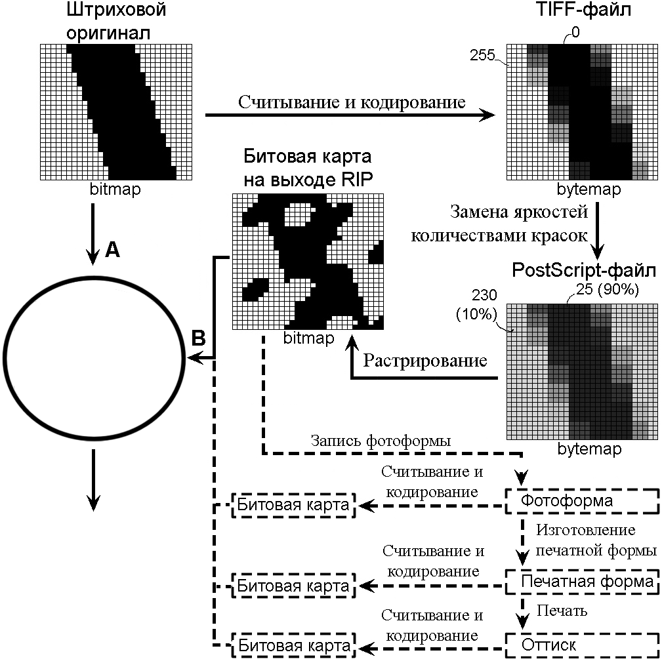$1−\frac{\sum_{i=1}^{M}{\sum_{j=1}^{N}{\left|a_{\text{ij}}−b_{\text{ij}}\right|}}}{2⋅\sum_{i=1}^{M}{\sum_{j=1}^{N}{a_{\text{ij}}}}}$$K_{\text{ГТ}}$
Рисунок 4 – Последовательность операций при определении коэффициента геометрической точности
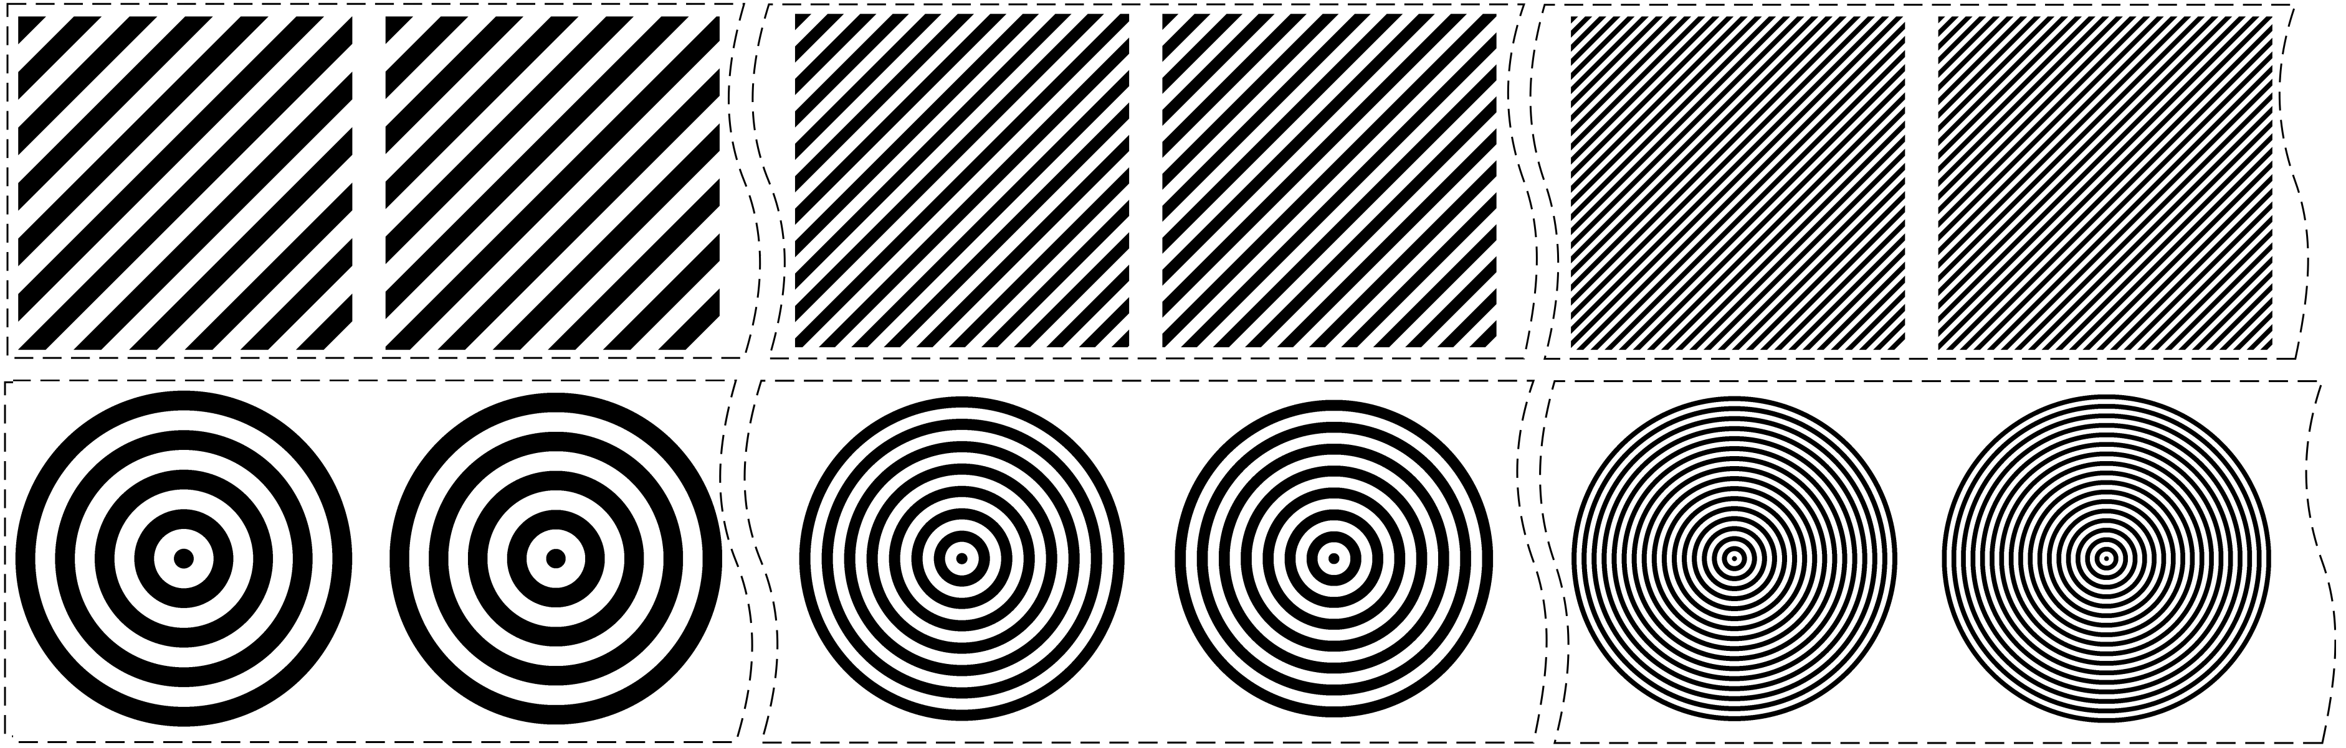
а)
б)
Рисунок 5 – Фрагменты разработанных тест-объектов с линейной (а) и кольцевой (б) геометриями штрихов
Рисунок 6 – Алгоритм модели растрового процессора
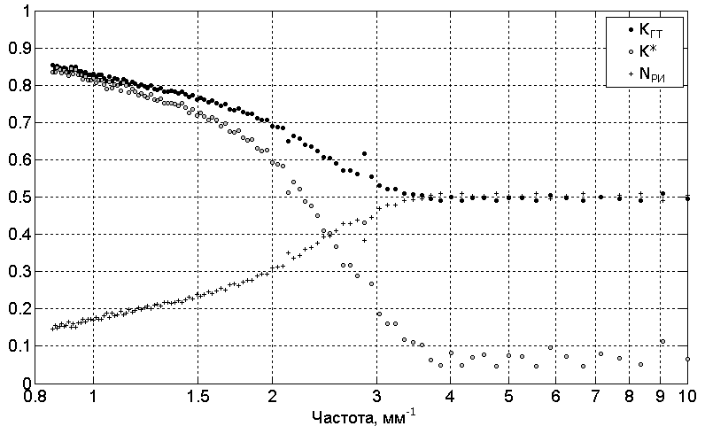
Рисунок 7 – Частотные распределения нормы растровых искажений, коэффициента геометрической точности и контраста деталей на растровой репродукции


Рисунок 8 – Пары «оригинал-оттиск»: оттиск тождественен оригиналу (а), на оттиске передана средняя яркость участка оригинала (б), оригинал преобразуется в свой негатив (в)

Установлена взаимосвязь коэффициента геометрической точности воспроизведения мелких деталей с их контрастом на растровой репродукции:
$K_{\text{ГТ}}=\frac{0,\text{9259}}{1,\text{9334}−K^{}}$. (4)
Исходя из наличия тесной взаимосвязи этих двух параметров, сделано допущение, что представительность получаемых значений одного из них будет автоматически обозначать представительность получаемых значений и другого.
Третья глава посвящена исследованию разработанного метода в отношении достоверности получаемых с его помощью значений, а также возможности интегральной по спектру частот оценки качества воспроизведения высокочастотного содержания оригинала.
Оценено влияние геометрии штрихов тест-объекта на форму кривой частотного распределения K_{ГТ}. Сделан вывод, что кольцевые миры целесообразно использовать для выяснения характера репродуцирования мелких деталей и контуров оригинала в целом, а штриховые – для отыскания различных нюансов взаимодействия исследуемой растровой структуры с определенными пространственными частотами оригинала.
Проверка представительности метода проводилась посредством анализа изменения положения и формы кривой частотного распределения коэффициента геометрической точности при изменении линиатуры растрирования, контраста полутонового оригинала, коэффициента избыточности исходного массива данных (коэффициента растрирования). Противоречий получаемых значений K_{ГТ} с известными закономерностями и их расхождений с визуальным восприятием увеличенных фрагментов растрированных тест-объектов не выявлено.
Установлена взаимосвязь между контрастом деталей оригинала на растровой репродукции ($K^{}$), вычисляемым по выражению (3), коэффициентом передачи модуляции (T_{v}) и нормированным контрастом штрихов в полутоновом оригинале ($K_{\text{ор}}$):
$K^{}=\frac{2⋅T_{v}⋅K_{\text{ор}}}{2+K_{\text{ор}}\left(T_{v}−1\right)}$. (5)
Такая взаимосвязь далее позволяет перейти к интегральной оценке качества воспроизведения высокочастотного содержания оригинала, которая позволит выразить эту оценку одним или несколькими числами.
Предложен критерий интегральной оценки – эффективность передачи деталей, определяемая по формуле (6) как часть площади под кривой частотного распределения коэффициента геометрической точности (рис. 9). Разрешающая способность системы (f_{max}), определяется на уровне $K_{\text{ГТ}}^{\text{пор}}$ =0,838 (рис. 9). Это значение при полном контрасте тестового оригинала, исходя из выражения (5), соответствует общепринятому в технике для определения частотных свойств систем коэффициенту Т передачи модуляции, равному 0,707.
0,5
Частота
f_{min}
f_{max}

0,838
K_{ГТ}
1,0
K_{ГТ max}
Рисунок 9 – Определение эффективности передачи деталей
$Ψ_{f_{\text{min}}}=\int_{f_{\text{min}}}^{f_{\text{max}}}{\left(K_{\text{ГТ}}\left(f\right)−K_{\text{ГТ}}^{\text{пор}}\right)}\text{df}$, (6)
где $K_{\text{ГТ}}\left(f\right)$ – кривая, аппроксимирующая экспериментально полученные значения K_{ГТ}; $K_{\text{ГТ}}^{\text{пор}}$ – пороговое значение коэффициента геометрической точности, f_{max} – максимальная воспроизводимая частота тест-объекта; f_{min} – минимальная частота тест-объекта.
Разработка метода объективной количественной оценки величины растровых искажений и обоснование принимаемых параметрами значений, а также интегральные показатели позволили перейти в заключительной части работы к сравнительному анализу эффективности компенсации растровых искажений технологиями их коррекции, систематизированными в первой главе.
В четвертой главе диссертационной работы разработанный метод применен для исследования четырех видов растрового преобразования в отношении качества репродуцирования ими высокочастотного содержания оригинала. Оценивались: регулярное и нерегулярное растровые преобразования, осуществлявшиеся в промышленном растровом процессоре, Д-алгоритм и технология HDHP. Результаты приведены на рисунке 10.
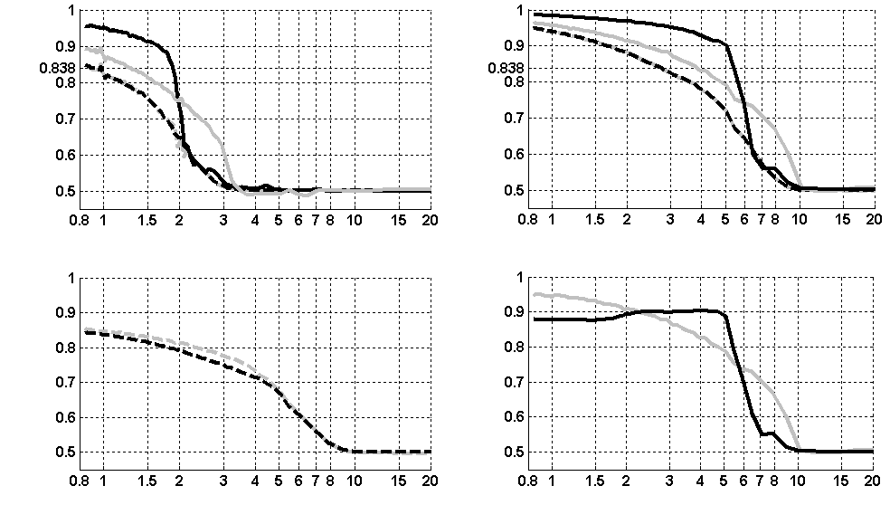
К_{ГТ}
К_{ГТ}
К_{ГТ}
К_{ГТ}
Частота штрихов, мм⁻¹
Частота штрихов, мм⁻¹
г)
Частота штрихов, мм⁻¹
в)
Частота штрихов, мм⁻¹
б)
а)
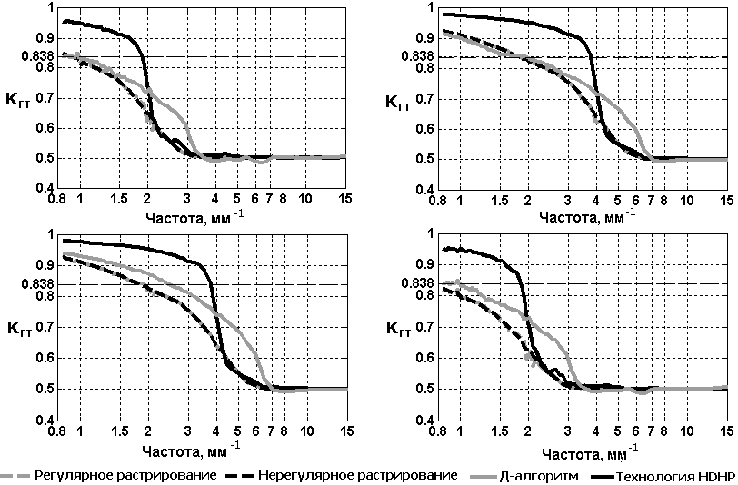
Рисунок 10 – Характеристики геометрической точности репродуцирования растровыми системами при значениях частоты исходного массива данных полутонового оригинала 40 см⁻¹ (а) и 120 см⁻¹ (б, в, г), при уменьшенном контрасте оригинала (в, г)
Установлено, что максимальную разрешающую способность на уровне $K_{\text{ГТ}}^{\text{пор}}$=0,838, а также эффективность передачи деталей в диапазоне частот оригинала от 0,8556 мм⁻¹ обеспечивает технология HDHP, превосходя примерно в полтора раза Д-алгоритм и в два – результаты регулярного и нерегулярного растрирования. Д-алгоритм при этом компенсирует растровые искажения в большем диапазоне частот оригинала, чем технология HDHP.
Выявлено, что нерегулярное растровое преобразование не обеспечивает лучшего качества репродуцирования мелких деталей и контуров по сравнению с регулярным при одинаковой частоте исходного массива данных полутонового оригинала.
- ОСНОВНЫЕ РЕЗУЛЬТАТЫ И ВЫВОДЫ
В диссертации изложены научно обоснованные технические разработки в области оценки искажений деталей полутоновых оригиналов в автотипном процессе. Внедрение этих разработок будет способствовать научно-техническому прогрессу в полиграфической промышленности и повышению качества печатной продукции.
По работе можно сделать следующие выводы.
1. Предложены новый подход к построению методов оценки эффективности репродуцирования высокочастотного содержания полутоновых оригиналов и три параметра количественной оценки величины растровых искажений (норма растровых искажений, коэффициент геометрической точности репродуцирования и контраст деталей полутонового оригинала на растровой репродукции).
2. На основе предложенного подхода и параметров разработан метод объективной количественной оценки искажений деталей полутоновых оригиналов в автотипном процессе.
3. Разработаны тест-объекты и модель растрового процессора, с использованием которых подтверждена представительность получаемых значений и их соответствие визуальной оценке.
4. Установлены взаимосвязи между предложенными и общепринятыми в известных методах параметрами, что позволило предложить такой критерий интегральной по спектру пространственных частот оценки, как эффективность передачи деталей, а также связать новые параметры с разрешающей способностью автотипного репродукционного процесса.
6. С использованием разработанного метода получены характеристики нескольких растровых систем, промышленно применяемых в полиграфии, или находящихся на стадии разработки и внедрения, характеризующие их эффективность по критерию геометрической точности репродуцирования высокочастотного содержания полутоновых оригиналов.

Основное содержание диссертации изложено в следующих публикациях:
Статья в журнале, входящем в «Перечень…» ВАК РФ:
- Желудев, Д. Е. Количественная оценка величины растровых искажений и геометрической точности воспроизведения деталей оригинала [Текст] / Д. Е. Желудев // Дизайн. Материалы. Технология. – №2(5) / СПГУТД. – СПб., 2008.– С. 24–27.
Опубликованные тезисы докладов и материалы конференций:
- Желудев, Д. Е. Исследование технологических и репродукционных возможностей адаптивного растрирования [Текст] / Д. Е. Желудев // Друкарство молоде: доповiдi VI мiжн. наук.-техн. конф. студ. i аспiр. / НТУУ «КПI» ВПI ВПК «Полiтехнiка». – Киïв, 2006. – С. 74-76.
- Кузнецов, Ю. В. Растрирование высокой чёткости: практическое применение и преимущества технологии адаптивного растрирования [Текст] / Ю. В. Кузнецов, Д. Е. Желудев, П. А. Волнейкин // Printing Technology SPb’06: сборник науч. тр. междун. науч.-техн. конф. / Новейшие допечатные технологии. – СПб., 2006. – С. 39-42 – (англ.)
- Желудев, Д. Е. Оценка влияния технологии растровой печати высокой четкости на визуальное качество печатного оттиска [Текст] / Д. Е. Желудев // Друкарство молоде: тези доповiдей VII мiжн. наук.-техн. конф. студ. i аспiр. / НТУУ «КПI» ВПI ВПК «Полiтехнiка». – Киïв, 2007. – С. 39-41.
- Желудев, Д. Е. Растровая печать высокой четкости во флексографии и шелкографии [Текст] / Д. Е. Желудев // Проблемы экономики и прогрессивные технологии в текстильной, легкой и полиграфической отраслях промышленности: сборник науч. тр. всерос. науч.-технич. конф. / СПГУТД. – СПб., 2007. – С. 165–170.
- Щеглов, С. А. Адаптивное растрирование в трафаретной печати [Текст] / С. А Щеглов, Д. Е. Желудев, Т. Г. Алев // Визуальная культура: дизайн, реклама, полиграфия: матер. VI междун. науч. конф. / ОмГТУ. – Омск, 2007. – С. 199-204
- Желудев, Д. Е. Количественная оценка геометрической точности воспро-изведения деталей оригинала [Текст] / Д. Е. Желудев // Друкарство моло-де: тези доповiдей VIII мiжн. наук.-техн. конф. студ. i аспiр. / НТУУ «КПI» ВПI ВПК «Полiтехнiка». – Киïв, 2008. – С. 18–20.
- Кузнецов, Ю. В. Метод объективной оценки искажений мелких деталей в процессе растрирования [Текст] / Ю. В. Кузнецов, Д. Е. Желудев // Proceedings of the 35th international research conference of IARIGAI, 2008. – С. 347-353 – (англ.)
Подписано в печать
Усл. печ. л. 1,0. Формат 60х84/16. Тираж 100 экз. Заказ №__
Отпечатано в типографии СПГУТД
191028, Санкт-Петербург, ул. Моховая, д. 26.

